问题一：

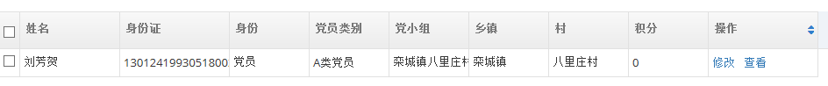

有了积分，但这上面这个积分还是为0.

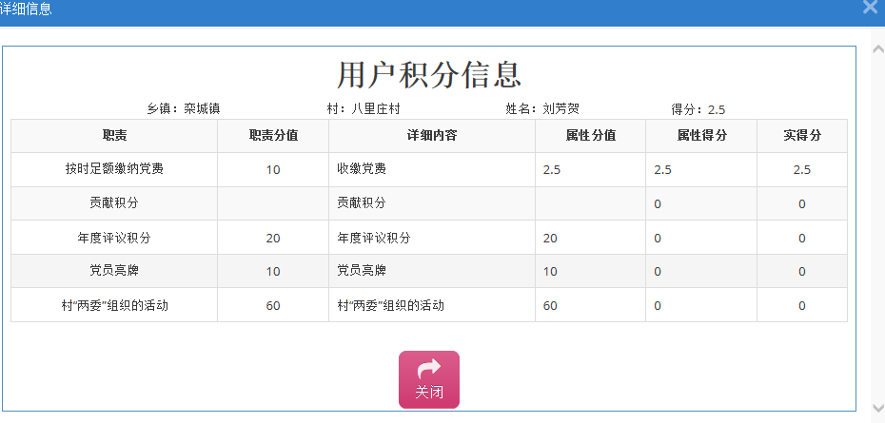

问题二：

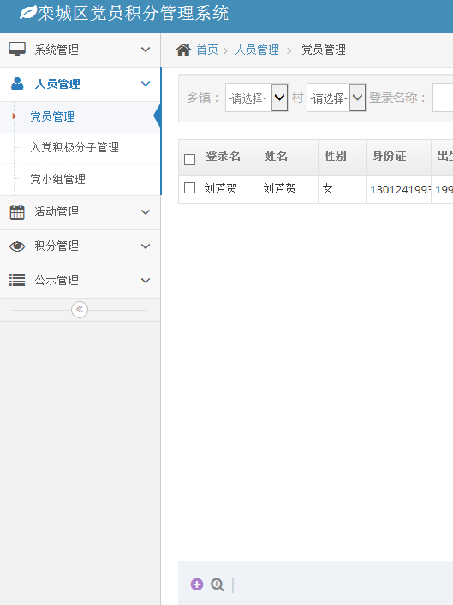

人员管理—添加人员 添了一个就添不上了。

问题三：

系统管理—用户管理 有的没添加，但是显示用户已存在。